ФИО, группа | Фотография | должность | Обязанности
Кадочникова Виктория  Олеговна, группа ДО-011/20 |  | Председатель студенческого Совета колледжа | Председатель студенческого совета колледжа:  - организует работу студенческого  совета колледжа;  - обеспечивает составление плана работы на год и обсуждение его на  заседании студенческого совета колледжа;  - проводит заседания студенческого совета колледжа (понедельник,  среда); контролирует работу секторов;  - организует проведение смотров- конкурсов и других массовых  мероприятий;  - готовит и проводит отчетные собрания (не реже одного раза в  течение учебного года).
Мурашова Кристина Дмитриевна,  группа НК-09/22 |  | Заместитель председателя | Заместитель председателя студенческого совета отвечает за взаимодействие студенческого совета колледжа со старостами учебных групп,  председателями секторов по направлениям, оказывает помощь  председателю студенческого совета колледжа и замещает его в случае его  отсутствия.

Филинова Арина Николаевна, группа НК-011/20 |  | секретарь | Секретарь:  - обеспечивает оперативное оповещение учебных групп, всех  студентов о решениях студенческого совета колледжа;  - докладывает на заседаниях студенческого совета колледжа о проделанной работе по принятым решениям студенческого совета  колледжа;  - ведет и хранит планы работы, протоколы заседаний  студенческого советы колледжа и общих студенческих собраний  (конференций).
Фомина Дарья, группа НК-09/21 | 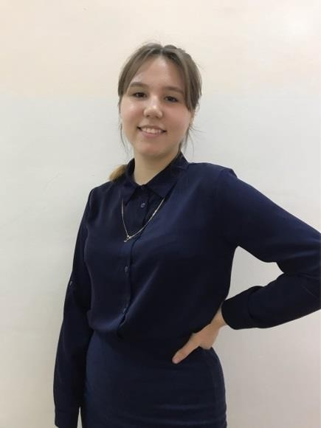 | Руководитель учебно- научного сектора | Руководитель учебно-научного сектора:  - контролирует успеваемость, посещаемость, поведение обучающихся, в том числе,  обучающихся, поставленных на внутриколледжный контроль;  - проводит работу с неуспевающими  обучающимися;  - участвует в работе Совета по профилактике правонарушений  студентов; знакомит обучающихся с основными нормативными  актами, регламентирующими их права и обязанности.

Хотнянских Анна Андреевна, группа НК09/21 |  | Руководитель  информационного сектора | Руководитель информационного сектора:  - обеспечивает единое  информационное пространства студенческого совета колледжа;  - информирует обучающихся и сотрудников необходимой, актуальной и своевременной  информацией о событиях, предстоящих и будущих  мероприятиях в колледже и городе, а также о работе студенческого совета колледжа;  - выпускает ежемесячную студенческую газету с отчет о прошедших мероприятиях в  колледже за месяц; оформляет стенд студенческого совета  колледжа;

 |  |  | - организует подготовку материалов для сайта колледжа.
Рожкова Анастасия Андреевна, группа АФК-09/21 | 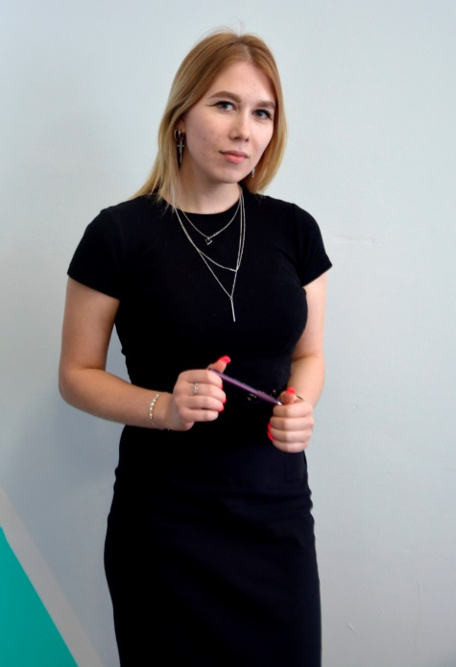 | Руководитель спортивно - оздоровительного сектора | Руководитель по спортивно - оздоровительной работе:  - помогает в организации внутриколледжных спортивных  мероприятий;  - собирает заявки для участия в спартакиаде колледжа и других  спортивных мероприятиях;  - привлекает обучающихся к участию в спортивных мероприятиях и занятиях в спортивных секциях.
Радионюк Евгения Александровна, группа ДО-01/20 | 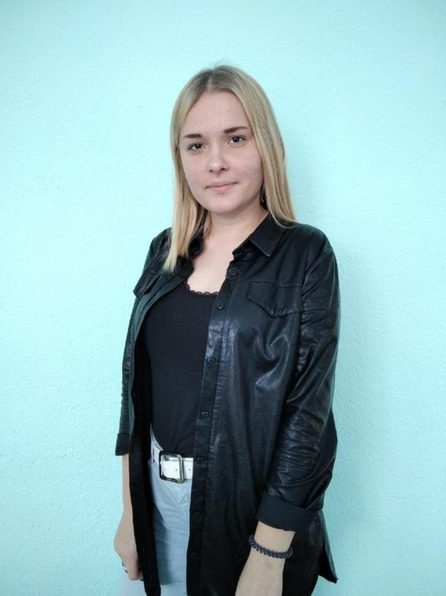 | Руководитель культурно- массового сектора | Руководитель по культурно – массовой работе:  - оказывает помощь в организации и проведении внутриколледжных  праздников, конкурсов и других мероприятий;  - обеспечивает участие обучающихся в культурно- массовых мероприятиях;  - привлекает студентов к участию в творческой жизни колледжа.

Киселев Виталий Дмитриевич, группа ЭСХТ-09/21 | 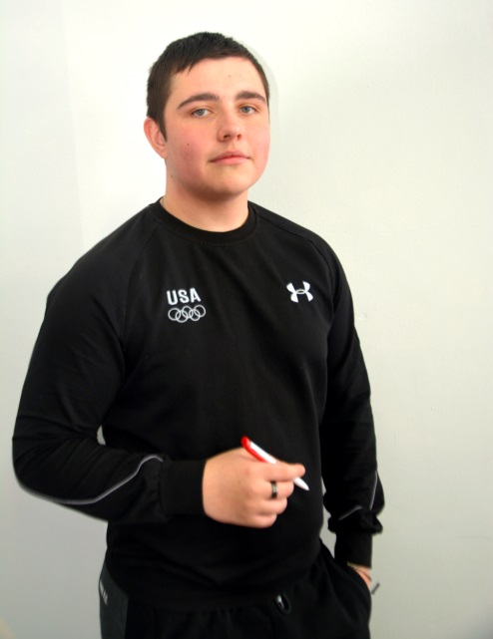 | Руководитель гражданско- патриотического сектора | Руководитель гражданско- патриотического сектора:  - осуществляет контроль над соблюдением правил поведения в  колледже;  - организация контроля за  поведением обучающихся во время проведения мероприятий;  - оказывает помощь в пропаганде кадетского класса «Ирбис»;  - реализация и участие в  проведении мероприятий и проектов студентов,  способствующих формированию активной гражданской позиции, усвоению ими общечеловеческих  ценностей, развитию навыков

социального поведения, творческих способностей,
положительных личностных качеств.
Плюснина Яна Сергеевна, группа МОСДР- 09/20 | 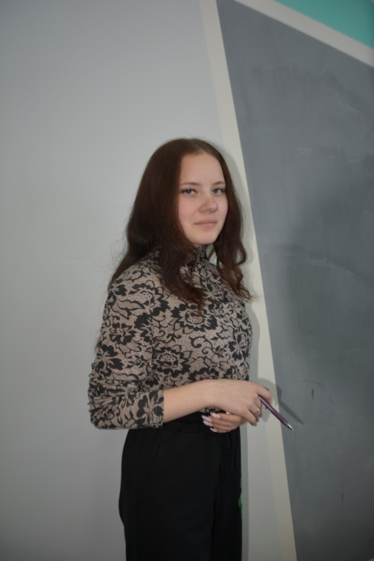 | Руководитель социально- профилактического сектора | Руководитель социально- профилактического сектора:  - развивает деятельность, направленную на поддержку  студентов, оказавшихся в трудной жизненной ситуации;  - развивает деятельность,  направленную на оказание помощи ветеранам;  - развивает деятельность, направленную на профилактику  здорового образа жизни студентов колледжа.

Амелина Ксения Геннадьевна, группа ДО-011/20 | 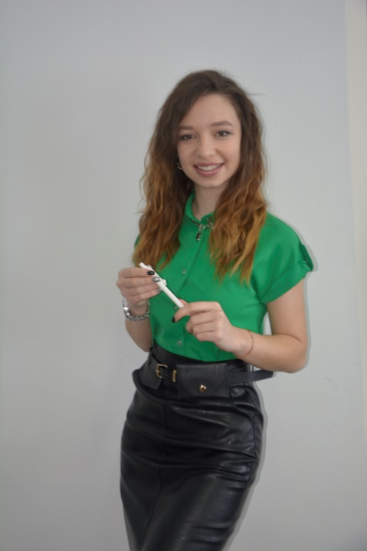 | Руководитель староста | Руководитель староста:  выявляет проблемы в сфере учебной и научной деятельности студентов,  анализирует причины их возникновения, выработка решений и рекомендаций по их устранению;  обеспечение правовой защиты студентов в области учебной деятельности;  выявление и наиболее полное  использование студенческого учебного и творческого потенциала; развитие у студентов навыков управленческой  деятельности, умения работать в коллективе;  поддержка студенческих инициатив в сфере учебного процесса;  привлечение внимания руководства колледжа к проблемам студентов в сфере учебного процесса,  своевременного решения возникающих проблем;

Чернова Анастасия Сергеевна, группа ДО-011/20 | 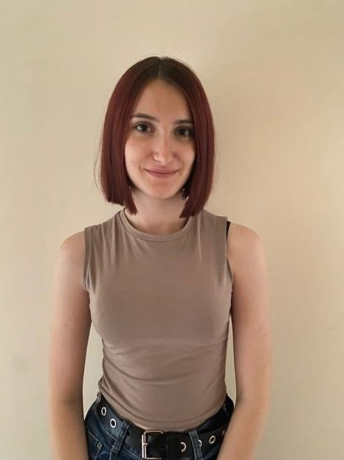 | Руководитель волонтерского сектора  (лидер волонтерского отряда «Вместе - мы сила» | Лидер волонтерского отряда  - отвечает за проведение и участие благотворительных акций, таких  как «Щедрый вторник», «Елка желаний» и т. д.;  - оказывает помощь в безвозмездной помощи людям,  нуждающимся в ней;  - осуществляет контроль над соблюдением правил поведения в  колледже;  - формирование гражданской  позиции, самоорганизации, чувства социальной ответственности,  солидарности, взаимопомощи и милосердия среди студентов  колледжа,  - организация и проведение профилактических акций и мероприятий согласно плану  отряда
Руководители секторов отвечают за работу своего сектора, направляют деятельность актива в учебных группах, готовят вопросы для обсуждения на заседаниях студенческого Совета колледжа и общих собраниях, вносят предложения по
планированию деятельности комиссии.

